DANS CE CADRE | Académie : | Session : |  | NE RIEN ECRIRE DANS CETTE PARTIE
 | Examen : | Série :
 | Spécialité/option : | Repère de l’épreuve :
 | Epreuve/sous épreuve :
 | NOM :
 | (en majuscule, suivi s’il y a lieu, du nom d’épouse) |  | N° du candidat
 | Né(e) le :
NE RIEN ECRIRE | Note : | Appréciation du correcteur |  | BACCALAURÉAT PROFESSIONNEL  OPTIQUE-LUNETTERIE  E2 – Epreuve technologique Étude et suivi de dossier
Il est interdit aux candidats de signer leur composition ou d'y mettre un signe quelconque pouvant indiquer sa provenance

Pour traiter ce sujet, vous disposez du présent document et d’un dossier ressources. Le sujet comprend 7 parties, qui peuvent être traitées indépendamment les unes des autres. On peut cependant conseiller de les traiter dans l’ordre proposé.

DOSSIER SUJET | Thèmes d’étude | Compétences évaluées | Pages
Page de garde |  |  | Page 1
Partie 1 : Prise en charge de la cliente. |  | C1.1. Rechercher, analyser, exploiter les données et les documents nécessaires à son activité. | Page 2
Partie 2 : Etude du comportement de la cliente. |  | C1.1. Rechercher, analyser, exploiter les données et les documents nécessaires à son activité. | Page 2
Partie 3 : Etude du comportement de la cliente. |  | C4.1. Analyser, élaborer une intervention | Page 3
Partie 4 : Etude des causes de la gêne visuelle. |  | C4.1. Analyser, élaborer une intervention | Page 4
Partie 5 : Etude du verre proposé à la cliente. |  | C6.1. Assurer la vente des instruments, des équipements et produits optiques C5.6. Actualiser les savoirs et les savoirs faire d'une équipe | Page 5
Partie 6: Le nouvel équipement est monté avec les nouveaux verres de +11,00δ, il est prêt à être livré. |  | C5.6. Actualiser les savoirs et les savoirs faire d'une équipe | Page 6
Partie 7: Contrôle du centrage des verres. |  | C2.1. Préparer, suivre et gérer un dossier, des travaux | Page 7

CODE ÉPREUVE : 1706-OL-T2 |  | EXAMEN : BACCALAURÉAT PROFESSIONNEL | SPÉCIALITÉ : OPTIQUE-LUNETTERIE
SESSION 2017 | DOSSIER SUJET | Épreuve : E2 – Épreuve technologique  ETUDE ET SUIVI DE DOSSIER |  | Calculatrice autorisée
Durée : 3 h 00 |  | Coefficient : 3 |  | Page 1 / 7

Problématique, scénario :
Partie 2 :
Etude du comportement de la cliente.
Vous devez expliquer pourquoi la cliente « est plus à l’aise de près » en
éloignant ses lunettes.
Vous étudierez l’effet du décalage du verre sur le grossissement de l’image.

Une cliente, Madame Le Quesnoy, infirmière à domicile, âgée de 35 ans, se présente dans le magasin le 1/06/2017. Vous prenez connaissance de son dossier, il date du 2/02/2015. Voir documents ressources 1 et 2.

Elle porte des lunettes équipées de verres de +10,00δ.

Depuis quelques mois, elle éprouve une fatigue visuelle. Lorsqu’elle conduit, elle lit parfaitement les panneaux mais elle a une sensation de tiraillements au niveau des yeux.

De près et de très près, lors de ses activités professionnelles (lecture de notices de médicaments, enlèvements des points de suture, prises de sang…) elle ressent des difficultés et cherche un meilleur éclairage.
Elle s’est aperçue qu’en éloignant ses lunettes, la vision est toujours nette de loin comme de près. Dans cette situation, elle est plus à l’aise de près.
Partie 1 :
Prise en charge de la cliente.
Vous devez déterminer les gênes visuelles de la cliente.

  - Indiquer si la cliente voit net ou flou en portant ses lunettes, que ce soit de loin ou de près.

  - Indiquer les désagréments constatés par la cliente lorsqu’elle porte ses lunettes à distance normale. Selon vous, à quoi sont liés ces désagréments ?

La cliente porte ses lunettes équipées de verres de +10,00δ normalement à 10mm de H ; parfois elle les décale et les porte à 20mm de H.

Le grossissement (approximatif) d’un verre est donné par la formule : gv = 1 + (LHmètres × DL)

  - Lorsqu’un grossissement est supérieur à 1, l’image perçue par l’œil sera

    - augmentée □ réduite

  - Calculer les grossissements des verres pour chacune des positions de la lunette.
Verres portés à 10 mm :
gv =
Verres portés à 20 mm :
gv =

  - Quelle relation pouvez-vous faire entre ces résultats et les informations que vous a communiquées la cliente ?

Partie 3 : Etude du comportement de la cliente.

On étudie cette fois l’effet du décalage du verre sur le déplacement de l’image afin de faire le lien avec le vécu de la cliente

Le verre est représenté, il est supposé mince ; son foyer image F’v est donné.

L’œil est représenté pas ses plans principaux, les foyers et les points nodaux sont donnés. La rétine n’apparait pas.
Pour cette étude, l’objet A est situé à l’infini sur l’axe.

10 mm

A ∞
Schéma 1
[Ho] [H’o]
3.1. Chaine des conjugués :
1 1 1,336
Verre œil non accommodé
A Ai A’
∞ ……..

  - Compléter le pointillé dans la chaîne des conjugués.

Schéma 1 : les verres sont portés à 10 mm de [Ho].

Fo N N’
A’ F’o

On a construit le rayon réfracté, l’image finale A’ est donnée.
  - Positionner sur l’axe le conjugué intermédiaire Ai.
L F’v

Schéma 2 : les verres sont désormais portés à 20 mm de [Ho].

  - Construire le rayon réfracté issu de A à l’infini.

Schéma 2

20 mm

[Ho] [H’o]

  - En déduire la position des conjugués successifs de A, noter ces conjugués sur le schéma.
  - Repérer le décalage de A’ par rapport au schéma 1 :
L’échelle n’est pas respectée, il s’agit de schémas de principe.

A ∞
l’image A’ s’est déplacée □ → ou □ ← (cocher la bonne réponse)

On constate que l’image s’est déplacée dans le même sens que le déplacement du verre .
  - Indiquer l’incidence qu’a ce phénomène sur la valeur de l’accommodation.

  - On suppose que la compensation est parfaite lorsqu’elle est portée normalement à 10 mm.
  - Conclusion :
    - Définir le principe de la compensation parfaite.

    - Etablir le lien entre la vision de la cliente (page 2) et les résultats de cette étude.

    - Conclure en indiquant si la compensation portée à 10 mm est parfaite ou non.
Cette supposition entraîne que : (cocher la bonne réponse)
Si l’objet est à l’infini, l’image A’ est située :
    - sur la rétine R’ □ devant R’ □ derrière R’ Si on décale le verre à 20 mm, l’image A’ se positionnera :
    - sur R’ □ devant R’ □ derrière R’ donc on observera, en VL, une :
    - focalisation □ défocalisation myopique □ défocalisation hypermétropique
donc la vision de loin sera :
    - nette □ floue

Fo N N’ F’o
L F’v

  - La cliente est âgée de 35 ans ; à l’aide de la formule de Hofstetter (Amax = 18,5 – (0,3× âge), calculer la valeur de son accommodation maximale.

Il est admis que la vision est confortable si l’accommodation mise en jeu est inférieure ou égale à la moitié de l’accommodation maximale, soit Aconf ≤1/2 Amax.
  - Calculer la valeur limite de l’accommodation confortable.

Avec ses lunettes, équipées de verres de +10,00δ portées à 10mm de H,
la cliente accommode de +4,20δ (notée Acc10mm) pour lire à 41 cm (distance mesurée depuis ses lunettes).

La cliente décale ses lunettes, elles sont désormais à 20 mm de H.
  - Calculer la nouvelle valeur de l’accommodation (notée Acc20mm) mise en jeu pour regarder le même objet.
L’objet sera situé, dans ce cas, à 40 cm des lunettes : L.
Pour les calculs de Acc20mm, on retiendra les valeurs suivantes : DL = +10,00δ  ℜ = +12,50δ  𝐿𝐿𝐿𝐿 = +20mm  𝐿𝐿𝐿𝐿𝐿𝐿 = -0,400m | 1 1 1,336  DL = +10,00δ Do + Acc  TL T T’  -400mm/L

  - La cliente est plus à l’aise de près en décalant ses lunettes.

Cela s’explique par : (cocher la bonne réponse)

    - Acc20mm< Acc10mm □ Acc20mm> Acc10mm
Suite de l’étude : le parcours d’accommodation de la cliente équipée de ses lunettes portées à 10 mm est représenté ci-dessous.

-0,175m/L
PL
L
H
+1m/L
RL
Acc = +8,00δ
Acc = 0,00δ
  - De loin, la cliente : □ voit net sans accommoder □ voit net en accommodant □ voit flou
  - Ce parcours est identique au parcours d’un œil : □ myope non compensé

    - hypermétrope non compensé

  - Donc, la compensation de +10,00δ : □ n’est pas assez forte □est trop forte
  - Calcul du compensateur parfait (noté DL) porté à 10 mm.

Pour les calculs, on retiendra les valeurs suivantes :  ℜ = +12,50δ  𝐿𝐿𝐿𝐿 = +10mm | 1 1 1,336  DL Do  RL R R’  ∞
La puissance du verre, commandé par l’opticien, est une puissance normalisée. Vous devez déterminer cette puissance normalisée.
  - Pour la cliente, la puissance exacte du compensateur parfait se situe entre +11,00δ et +11,25δ.
- Si l’on choisit +11,25δ, puissance légèrement plus forte que le compensateur parfait , alors :
  - la cliente sera légèrement myopisée □ la cliente restera légèrement hypermétrope

- Si l’on choisit +11,00δ, alors :
  - la cliente sera légèrement myopisée □ la cliente restera légèrement hypermétrope

  - Quelle puissance faut-il donc choisir ? □ +11,00δ □ +11,25δ

  - Précisez les conséquences qu’aura une puissance normalisée est mal choisie, sur la vision de la cliente.

Partie 4 :
Etude des causes de la gêne visuelle.
Vous devez déterminer les causes de la vision fatigante et proposer une solution pour y remédier.

Les nouveaux verres portés à 10 mm auront une puissance de +11,00 δ
Partie 5 : Etude du verre conseillé à la cliente.  Vous devez établir un comparatif des caractéristiques de deux verres. Pour cette étude vous utiliserez les documents ressources 3 et 4 | 5.1.4.2. Comparer cette donnée (nommée √𝑒𝑒 dans les fiches techniques) pour les deux verres et justifier l’indication faite par le verrier.

  - Comparaison des caractéristiques de deux verres (les anciens verres portés et les nouveaux proposés).
Les anciens verres portés sont EXCEPTIO STYLIS CONVEXE .
On propose un autre verre adapté à la compensation de la cliente, il s’agit du verre OMEGA EXCEPTIO.

    - Compléter le tableau qui permettra le comparatif des verres.
Les fiches techniques de ces deux verres sont données dans les documents ressources 3 et 4.

CARACTERISTIQUES | EXCEPTIO STYLIS CONVEXE | OMEGA EXCEPTIO
Type de verre (unifocal ou multifocal)
Matière
Géométrie
Indice
Nombre d’Abbe
Coupure UV
Poids du verre droit précalibré | 10 grs | 11 grs
Poids du verre gauche précalibré | 12 grs | 13 grs
Epaisseur au centre du verre droit précalibré | 6.8 mm | 7.4 mm
Epaisseur au centre du verre gauche précalibré | 7.8 mm | 8.1 mm

    - La différence de poids entre les deux verres aura -t-elle une incidence sur le confort de port ?

    - On constate que les différences d’épaisseurs entre les deux verres sont minimes pourtant leurs indices sont différents. Comment expliquez-vous cela ?

    - Il est précisé par le verrier que : « un matériau constitutif organique de fort indice permettrait certes de réaliser des verres de lunettes plus minces, mais la dispersion amplifiée entraverait le bien être visuel ».
      - Quelle est la donnée du tableau qui caractérise la dispersion chromatique ?

    - La protection contre les UV est un élément à prendre en compte dans le choix d’un verre.
      - Lequel de ces deux verres a la meilleure coupure UV ?

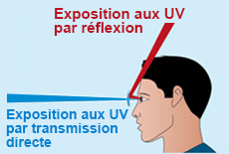5.1.5.3.Pourquoi propose-t-on un traitement anti-UV (traitement déposé sur les deux faces du verre) pour un verre qui coupe 100 % les UV ?

  - Etude de la géométrie du verre lenticulaire conseillé.
Le verre conseillé OMEGA EXCEPTIO est un unifocal lenticulaire (voir document ressource 4)
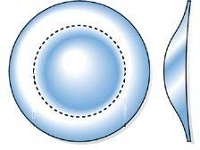
    - Sur le verre représenté ci contre

- délimiter la zone optique en rouge
- délimiter la zone périphérique en vert

    - Faire le lien en reliant par un trait les deux types d’asphérisation et les deux zones: Asphérisation géométrique   zone périphérique
Asphérisation optique   zone optique
    - Etude des deux types d’asphérisation de ce verre :
      - A l’aide du document ressource 4, indiquer la raison pour laquelle ce verre est réalisé avec une asphérisation géométrique.

      - Citer les avantages de l’asphérisation optique :

Partie 6:
Le nouvel équipement est monté avec les nouveaux verres de +11,00δ, il est prêt à être livré.
Vous allez analyser pourquoi en retournant les lunettes sur le frontofocomètre, la puissance relevée est différente.

Vous avez placé correctement l’équipement sur le frontofocomètre, vous relevez une puissance de +11,00δ : situation 1.
L’échelle n’est pas respectée, il s’agit de schémas de principe.

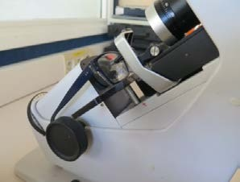
L’élève de 3ème, qui fait un stage découverte dans le magasin, l’a mal positionné ; en effet la face convexe du verre est en contact avec le cône d’appui. Dans cette position, vous relevez une puissance de +10,00δ : situation 2.

Votre collègue opticien vous informe que la puissance mesurée par le frontofocomètre est la puissance frontale et non la puissance vraie de Gullstrand. Et dans le cas de verres épais (ici 10mm), la différence entre ces 2 puissances est évidente.

Situation 1 : le verre est positionné correctement, la puissance frontale donnée par le frontofocomètre est égale à
DF = +11,00δ
  - Calculez la distance frontale objet S F avec la formule S F = −1
1 1 𝐷𝐷𝐹𝐹
  - Faire apparaitre cette distance sur le schéma et noter sa valeur.

Situation 1 : verre positionné correctement :

F S1 S2 F’

Situation 2 : le verre est mal positionné, la puissance frontale donnée par le frontofocomètre est DF = +10,00δ

  - Calculer la distance frontale focale objet S1F .
  - Faire apparaitre cette distance sur le schéma et noter sa valeur.

HF = -98mm

  - Comparer cette distance frontale à celle de l’axe 1 : (cocher les bonnes réponses)

Pour la situation 2, la distance frontale est plus petite  plus grande que pour la situation 1. donc la puissance frontale est bien  plus forte  plus faible que pour la situation 1.
La distance focale objet HF (de la puissance Gullstrand) est donnée pour la situation 1.
  - Comparer cette distance focale HF à celle de la situation 2, que constatez-vous ?
- elles sont identiques  plus grande pour la situation 1  plus grande pour la situation 2

Situation 2 : verre mal positionné :

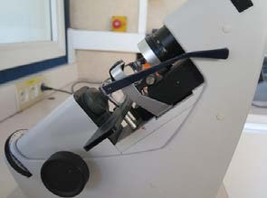
[H] [H’]

  - Calculer la puissance de Gullstrand avec la distance focale HF

  - On note des différences entre les puissances (frontale et de Gullstrand) pour ce verre de +10,00δ. Indiquer si l’on observe également des différences pour un verre de -10,00δ. Justifier votre réponse.
F S1 S2 F’

[H] [H’]
Les verres sont positionnés sur le cône d’appui.

Partie 7:
Contrôle du centrage des verres.
Cette étude permettra de définir si les erreurs de centrage impliquent une nouvelle commande de verres.

Vous allez analyser l’incidence d’une faible erreur de centrage.

Le schéma ci-dessous permet de visualiser l’erreur de centrage, les verres sont représentés sous forme de deux prismes accolés.
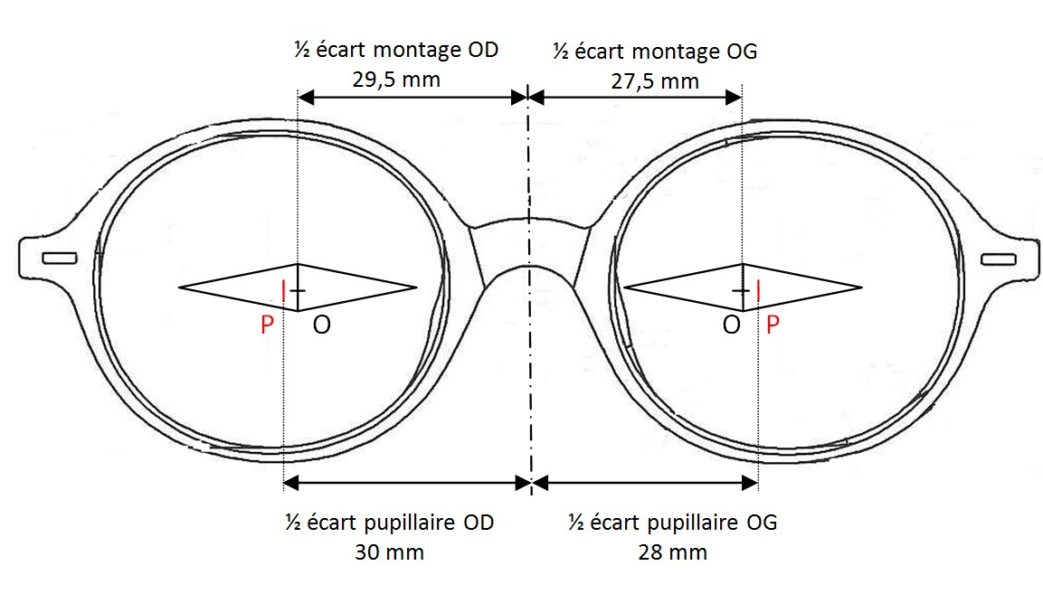
Schéma sans échelle
  - Dans le tableau ci-dessous :
    - calculer l’effet prismatique induit pour chaque œil en utilisant la règle de Prentice,
    - indiquer la direction de la base

Pour connaître l’effet prismatique induit par les erreurs de centrage sur le couple oculaire, on utilise les règles suivantes :

un couple oculaire tolère 2 Δ d’effet prismatique dans le plan horizontal.
- si les bases (sens des flèches) sont dans le même sens on les retranche.
Si elles sont de sens opposé on les ajoute.
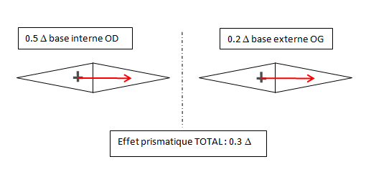
Exemple pour illustrer cette règle :

  - Calculer l’effet prismatique induit pour le couple oculaire.

  - Indiquer si l’équipement est conforme aux tolérances de centrage.

  - Conclusion : quelle décision prenez-vous ? Cocher une réponse :
Calcul pour l’œil droit | Calcul pour l’œil gauche
Direction de la base pour le verre droit | Direction de la base pour le verre gauche

- vous ne recommandez pas de verres
- vous recommandez les deux verres (droit et gauche)
- vous recommandez le verre droit
- vous recommandez le verre gauche

